採水は少なくともプール水入れ替えの３日以降に実施（幼稚園以外）

基本的に採水する位置は水面から20㎝下

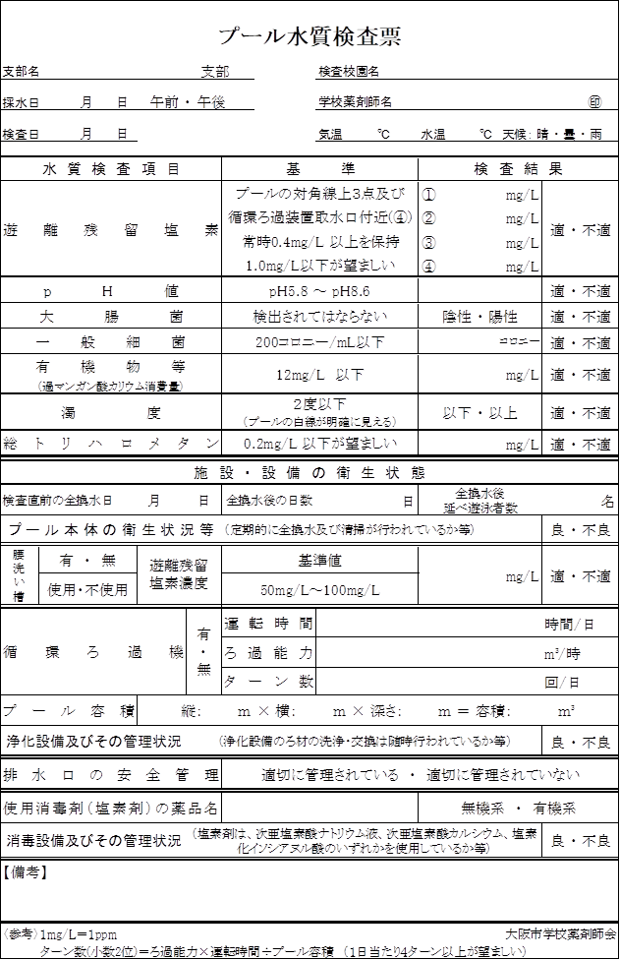**❶　遊離残留塩素**

従来の対角線3点に加え、**④として循環ろ**

**過装置の取水口付近**も測定（循環ろ過装置

がない場合はプールの対角線上3点のみ）

**❷　㏗値**・・・プールの真ん中で測定

**❸　大腸菌・一般細菌**

残留塩素濃度が**最も低い所**で

❶

**ハイポ入り滅菌瓶**（200mlポリ瓶）に採水

滅菌袋は採水直前まで開けない。容器中には薬品が入っているので**共洗いはしない**。水面下20cmに沈め、ふたを緩めてゆっくり注水。**容器の8割程度**に水が入ったらふたを閉める。

❺

❹

❸

❷

**❹　有機物等（過マンガン酸カリウム消費量）**

残留塩素濃度が**最も低い所**で

**500ｍｌポリ瓶**を用意して採水

容器はプール水で**よく共洗いし**、軽くふたを押さえたまま水面下20cmに沈める。ふたを開け**満水**になったらふたを閉める。

❽

❼

❻

**❺　総トリハロメタン**

❾

検査は外部機関に委託しています。

❿

検査結果は後日お伝えします。

**❻　プール本体の衛生状況等**

⓫

プール開き前の換水・清掃があればOK

清潔で十分な広さのプールサイドがあり、給排水に必要な設備があって、入口以外の侵入が防止されるかなど確認。不備があれば指導・助言。

⓬

**❼　腰洗い槽**・・・設備の**有無、使用・不使用**を記入。できるだけ使用するよう指導・助言

**❽　循環ろ過機**・・・装置の**有無**を記入。**ターン数は小数第2位**まで計算してください**。**

ターン数**＝**ろ過能力×運転時間÷プール容積

24時間運転する場合は４ターン、夜間運転を停止する場合　６ターン必要

**❾　プール容積**・・今一度、長さ・容積計算を確認　**❿　排水口の安全管理**・・ネジ等で留めてあるか目視する

**⓫　使用消毒剤の薬品名**・・・正確に**商品名**で記載。それと同時に**塩素剤の成分名**も把握しておくこと。

**⓬　消毒設備及びその管理状況**・・・塩素剤の成分名が、次亜塩素酸ナトリウム**（無機系）・**次亜塩素酸カル

シウム　**(無機系)**・塩素化イソシアヌル酸**（有機系）**のいずれかであればOK

小プールは小プールのみの検査票を作成。小プール用ろ過機の有無・能力はよく確認の上記入してください。小プールの使用がなく検査不要との申し出が学校からあれば、その旨を備考欄に記載した検査票を作成して提出。

◎**大腸菌**が**陽性**の場合は指導・助言の後、**再検査**。その際は**再検査票**を作成し、**事後措置**を備考欄に記入。

**市学薬提出用**…判定に**「不適」**がある場合は、指導助言の上、**事後措置**を備考欄に記入。

再検査を実施した場合は**本検査票・再検査票**どちらも提出してください。

**学校園提出用**…判定の適・不適にかかわらず、**「学校環境衛生検査報告書」**（okissよりダウンロード可）を表紙

　　　　　　　として作成し、市学薬提出用と同じものに添付して提出してください。